Памятка юного велосипедиста
Управлять велосипедом при движении по дорогам разрешается с 14 лет

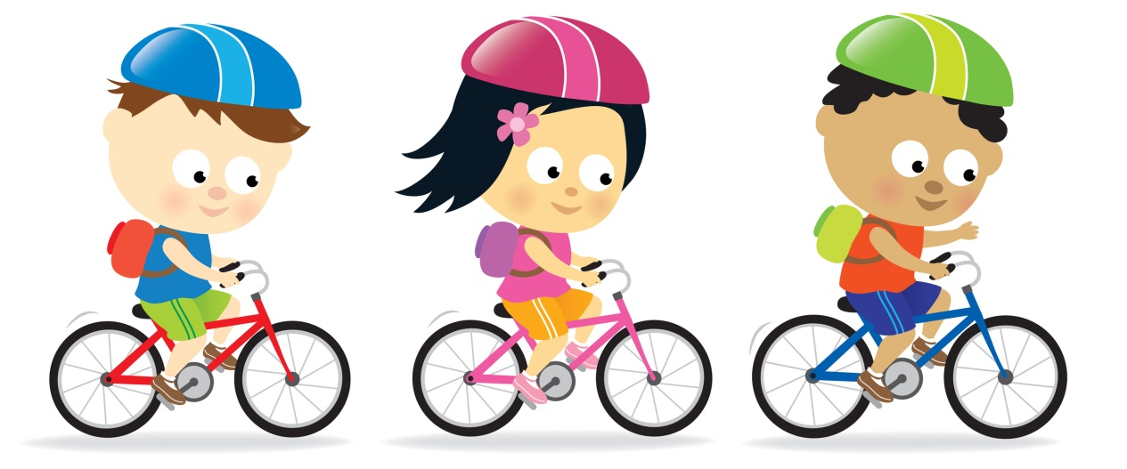

При движении по дороге велосипедист должен двигаться только в один ряд возможно правее. Допускается движение по обочине, если это не создает помех пешеходам.
Водителю велосипеда запрещается:
- Ездить, не держась за руль хотя бы одной рукой;
- Перевозить пассажиров, кроме одного ребенка в возрасте до 7 лет на дополнительном сиденье, оборудованном надежными подножками;
- Перевозить груз, который выступает более чем на 0,5 метра за габариты или мешает управлению;
- Двигаться по дороге при наличии рядом велосипедной дорожки;
- Поворачивать налево или разворачиваться на дорогах с трамвайным движением и на дорогах, имеющих более одной полосы для движения в данном направлении;
- Запрещается буксировка велосипедов, а также велосипедами, кроме буксировки прицепа, предназначенного для эксплуатации с велосипедом.

